Самостоятельная работа
для 7 класса

по теме Одночлены

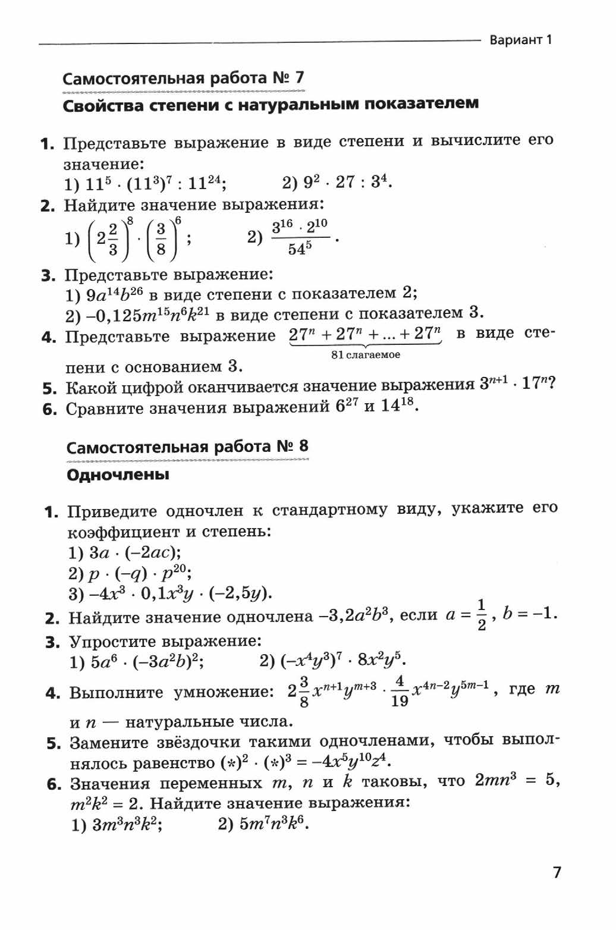

по теме Многочлены

